УТВЕРЖДАЮ
Директор МБУК «Белоглинская
межпоселенческая центральная
районная библиотека»
____________ Жерлицина О.И.
25 апреля 2019 г.

ПОЛОЖЕНИЕ
о проведении Интернет-викторины «Маршал Победы»,
посвященной Герою Советского Союза
Георгию Константиновичу Жукову

I. Общие положения
1.1 Интернет-викторина организуется муниципальным бюджетным учреждением культуры «Белоглинская межпоселенческая центральная районная библиотека» (далее - Белоглинская МЦРБ).
1.2 Целью викторины является формирование у молодежи чувства патриотизма, любви к Родине через познание ее истории; вовлечение молодежи в библиографические изыскания, привлечение к чтению исторической литературы; знакомство с жизнью и деятельностью Героя Советского Союза маршала Г.К.Жукова.

II. Условия и порядок проведения
2.1 Викторина проводится с 25 апреля по 30 октября 2019 года.
2.2 К участию в викторине приглашаются любители и знатоки истории, в возрасте от 15 до 30 лет.
2.3 Вопросы викторины размещаются на сайте Белоглинской МЦРБ www.bgbiblio.narod.ru и в информационных зонах библиотеки.
2.4 Ответы на вопросы викторины принимаются в электронном виде на адрес metod-crbbelaya@mail.ru, в печатном (или рукописном) виде по адресу: с. Белая Глина, ул. Красная, 95 (методико-библиографический отдел) до 30 октября 2019 года включительно. Электронные и печатные варианты ответов оцениваются равнозначно.
2.5 За правильный ответ присуждается 2 балла, за полный развернутый ответ добавляется 1 балл. Иллюстрация к ответу - 1 балл.
2.6 Участники викторины предоставляют информацию о себе:
- ФИО;
- возраст;
- род занятий;
- контактный телефон, e-mail.
2.7 Участник, набравший большее количество баллов, становится победителем викторины.
2.8 Подведение итогов интернет-викторины и награждение победителей состоится в Белоглинской МЦРБ в ноябре 2019 года.
2.9 Правильные ответы и имена победителей будут размещены на сайте Белоглинской МЦРБ www.bgbiblio.narod.ru.

Участвуйте и побеждайте!

ЖЕЛАЕМ УСПЕХОВ!

Справки по телефону 7 - 31 - 39 или 8 918 963 08 40

Вопросы викторины

1. Назовите годы жизни Г.К.Жукова?

2. Какую гражданскую специальность получал Г.Жуков после окончания трех классов церковно- приходской школы?

3. За что Г.Жуков получил свой первый Георгиевский крест 4 степени?

4. За какие заслуги Г. К. Жуков был награжден Орденом Суворова I степени №1

5. О какой военной операции под командованием Г.К.Жукова идёт речь?
«Еще до рассвета 16 апреля авиация и артиллерия 1-го Белорусского фронта обрушили свои удары на оборону врага. Вслед за последним залпом реактивной артиллерии в наступление перешли сразу 5 общевойсковых армий. 143 мощных прожектора направили свои лучи на противника, освещая путь советским войскам и ослепляя врага».

6. Георгий Константинович был первым военачальником, удостоенным этого звания в годы Великой Отечественной войны. Вторым станет А.М.Василевский, третьим – И.В.Сталин. Назовите это звание?

7. Как называется книга, написанная Г.К.Жуковым?

8. Какая страна наградила Г.Жукова медалью Гарибальди и званием Почетного партизана?

9. В какой стране впервые за пределами СССР был поставлен памятник Г.К.Жукову?

10. Для награждения военачальников, которые провели крупные операции по защите Отечества был учрежден Орден Жукова. Когда он был учрежден?

11. Подписание какого документа запечатлено на фотографии?
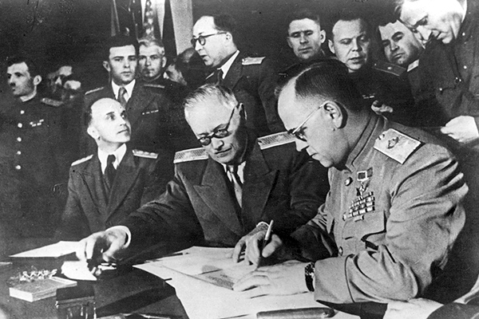

12. Какое событие 1945 года изображено на фотографии и когда оно происходило?

